PIĄTEK 05.06.2020r.
Temat: Przy ognisku
Utrwalenie piosenki
https://www.youtube.com/watch?v=7K3_mSb1zRQ&list=RD8oFSN9RSjmg&index=2

„Przy ognisku” – zabawa dydaktyczna z wykorzystaniem KP4.28. Dzieci wypowiadają się na temat ilustracji: Jakie miejsce przedstawia ilustracja?; Co robią poszczególne osoby na tej ilustracji?; Czy ognisko można rozpalać w dowolnym miejscu?; Jak musimy zachowywać się będąc w pobliżu ogniska?; Co należy zrobić, gdy zakończy się zabawa przy ognisku? Następnie dzieci wykonują ćwiczenie w KP4.28 – rozcinają obrazek, składają go ponownie i naklejają na kartkę.
Zabawy ruchowe na świeżym powietrzu: „Kolanko” – zabawa z elementem rzutu. Dzieci są ustawione w kole. Jedno dziecko z piłką stoi w środku. Rzuca kolejno do dzieci. jeśli dziecko nie złapie, klęka na kolanko i pozostaje w tej pozycji do pierwszego udanego złapania piłki.
„Przekładanie kamieni” – zabawa ruchowa z piłką. Dwoje dzieci są ustawione do siebie plecami. Stoją w rozkroku. Jedno dziecko trzyma piłkę i podaje ją partnerowi do tyłu nad głową. Drugie dziecko z pary odbiera ją i podaje dołem między nogami. Zabawę powtarzamy kilka razy.
kieruje rozmową, zadając pytania, np.: Jeśli idziemy lub jedziemy na biwak, co musimy ze sobą zabrać?; Gdzie można biwakować, w jakich miejscach?; Gdzie śpimy, będąc na biwaku?; Co można robić na biwaku?
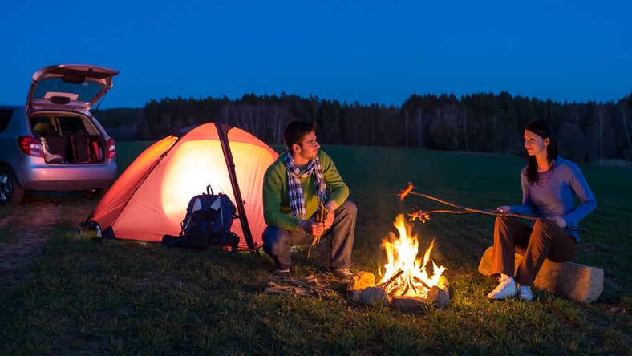
„Na szlaku” – zabawa ruchowa. N. układa krótki tor przeszkód z jeżyków, ławki gimnastycznej i 3–4 kółek gimnastycznych. Dzieci mają za zadanie bezpiecznie przejść po górskim szlaku: jeżyk – przejście po drobnych kamykach; ławka – przejście po wąskim moście nad przepaścią; kółka – przejście po kamykach w strumieniu.

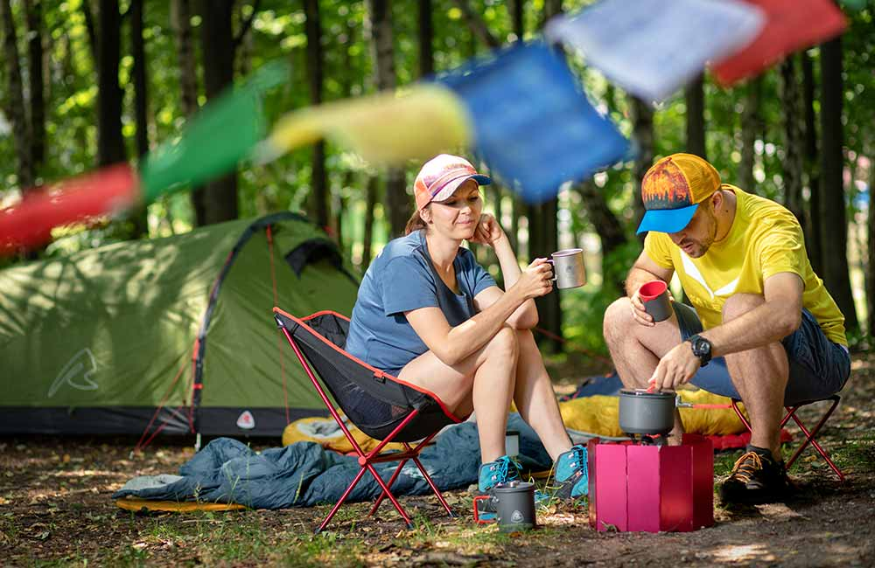

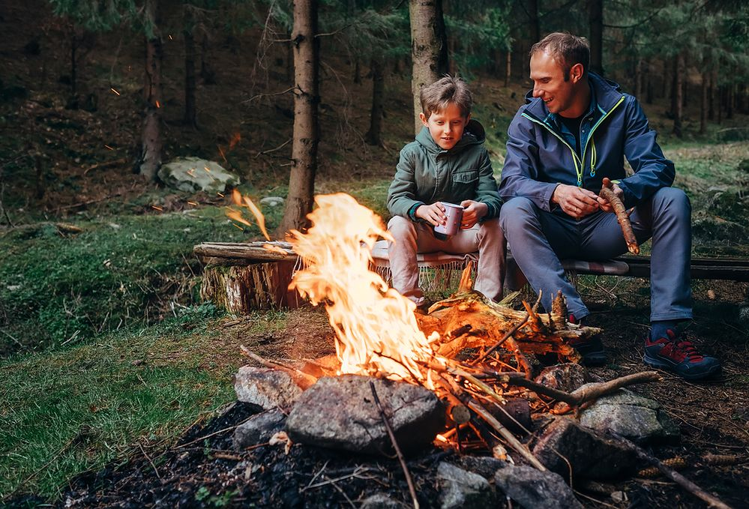

DROGIE DZIECI POŚWICZCIE CZYTANIE
https://www.youtube.com/watch?v=6Zqa2hDFVIc&t=212s

